学生预约教室操作手册(PC)
- 路径：学生服务→ 教学安排→ 提交教室预约申请。
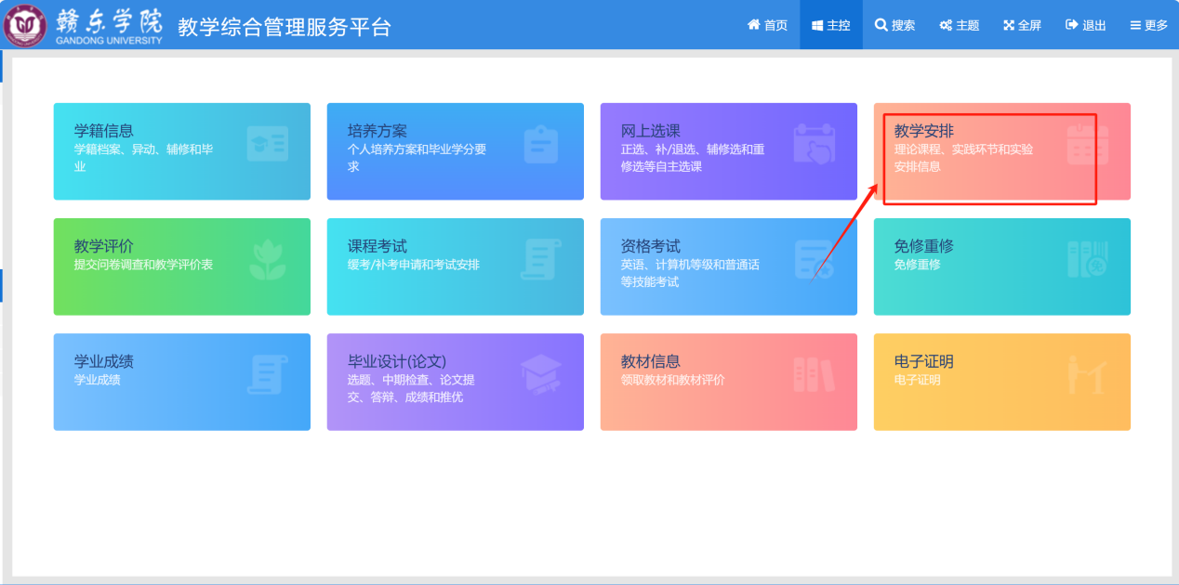

- 点击申请，发起教室预约申请。
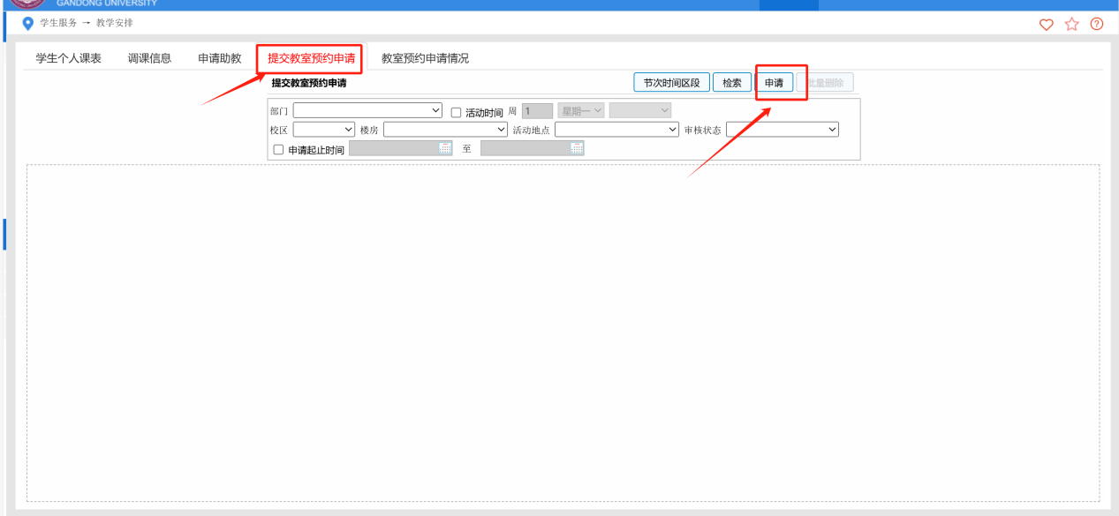

- 进入申请页面。勾选并填写必填项，（社团活动需要写明活动内容，以及联系方式），选择相应的周次，最长允许提前10天申请，必须点击周内空闲节次，再选择需要的星期节次时间，再选择教室（注意教室容量）。点击保存即可。
注意：比如我需要2个时间段的教室，周一1-2节，周三3-4节，需要先选择周一1-2节的教室并保存，再次操作选择周三3-4节的教室并保存，相当于需要申请2次教室。
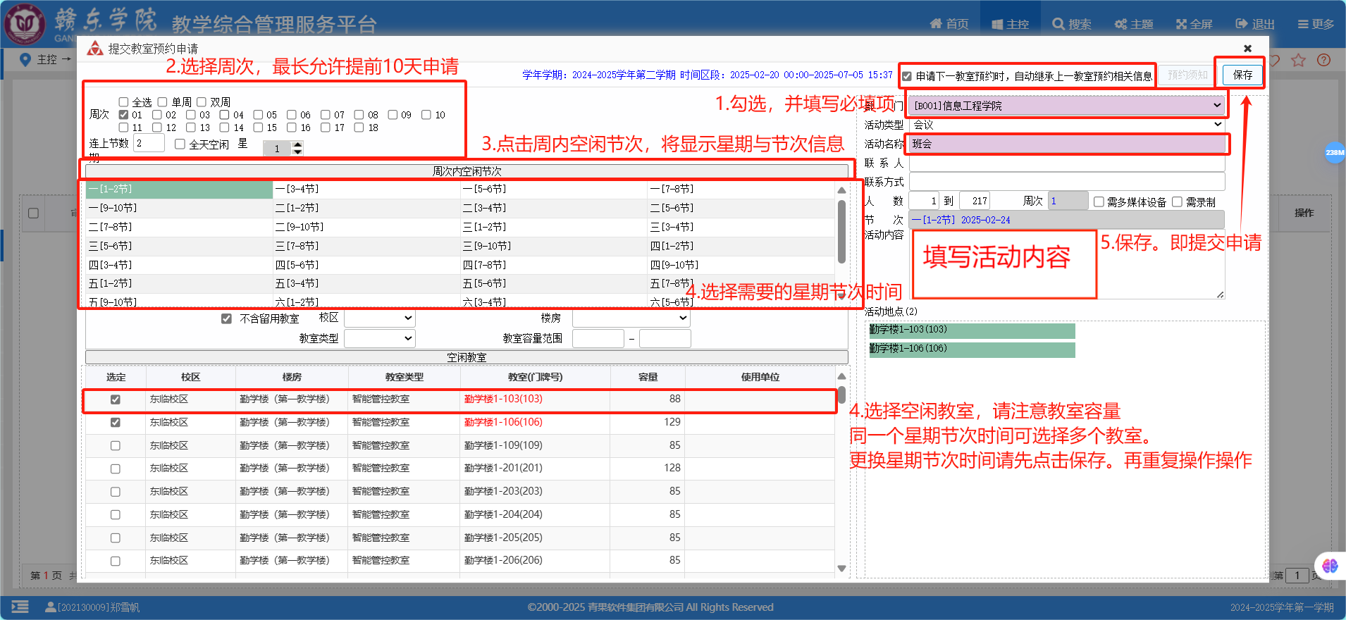

4.查看审核状态，刚申请的状态为“新申请”，审核状态为“教务处审核通过”方可使用教室。工作日上午11点与下午16点集中审核。
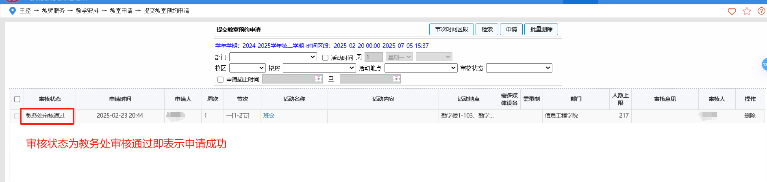

注意：恶意大批量申请教室将被拉黑处理！

